**《御风行©：新任经理情境管理实战》**

**【报名详情】**

场次：**2025年3月14日-15日上海，6月27日-28日北京，9月19日-20日深圳**

费用：4980/元人（差旅费用请自理）

**【课程简介】**

管理之路如御风而行，充满挑战与机遇。课堂上学了很多知识理论，但在实际工作中，依然不知道该如何运用，这是因为理论转化为实践需要一个较长的过程。

《御风行：新任经理情境管理实战》旨在为新任经理提供一个实战化的学习课程，帮助他们在职业生涯的起航阶段乘风破浪，掌控管理艺术。

本课程采用情境模拟教学法，选取一名管理者在实际工作中会遇到的挑战管理场景，学员将被带入真实的工作环境，通过模拟实战的方式，“在战争中学习战争”“在风浪中学习御风”，通过讨论、实操和反思，深化对问题处理策略的理解，实现从理论到实践的高效转化。

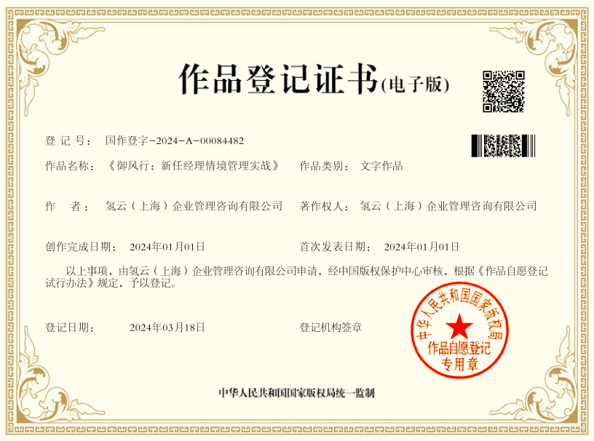

**【课程收益】**

* **深入理解管理新角色：**明确作为新任经理在组织中扮演的角色，包括职责、期望和挑战，帮助学员形成全面的管理观念。
* **掌握制定和实现业务目标的关键技能：**包括设定清晰的业绩目标、制定有效的工作计划以及监控和评估执行效果。
* **上级关系管理：**学习如何有效建立和维护与上级的沟通，包括如何赢得信任、支持以及处理异议，增强与上级的工作协同。
* **团队建设与管理：**学习如何增强团队凝聚力和建设积极向上的团队文化，包括有效激励、表扬技巧，以及打造和维护高绩效团队。
* **跨部门沟通协作：**掌握突破部门间沟通障碍的技巧，推进跨部门合作，通过协作创造双赢的工作成效，提升组织效率。
* **实战情境应用：**通过情境模拟和案例分析，将理论知识应用于实际工作场景，加快理论到实践的转化，提高实战处理问题的能力。

**【课程亮点】**

1. 情境化教学：通过情境教学，还原管理现场，“在风浪中学习御风”，提升学习效率。
2. 建构式学习法：在探索未知领域的过程中，引导学员基于过往经验吸收新知识，不断充实个人知识库。

**【课程对象】**

* 新晋管理者、未接受过系统管理训练的管理者

**【教学方式】**

* 情境案例讨论 + 理论知识讲解 + 视频解析 + 现场练习 + 互动游戏

**【课程大纲】**

**课程导入**

* 课程目标与学习方式介绍
* 课程背景及人物介绍
* 管理的核心理念
* 新经理的角色定位与挑战
* 管理者的三大任务：自我管理、业务管理、团队管理

**模块一 管理自我：完善自我，突破自我**

**情境1：从业务骨干到团队管理者，如何认识角色的转变？**

* 业务骨干与管理者的职责区别
* 如何实现从业务到管理的思维转变
* 管理者的核心能力及其应用
* 小组讨论：从业务骨干到团队管理者的角色变化经历感悟

**模块二 管理业务：驱动结果，达成战略**

**情境2：如何激励团队成员超越过去的成绩，设定更高的工作目标？**

* 挑战性目标的价值
* 目标设定的SMART原则
* 如何将个人目标与团队目标相结合
* 目标设定与激励机制
* 工具：目标拆解与进度跟踪表

**情境3：如何确保团队成员清晰理解目标计划，并有效执行？**

* 目标设定重要原则
* 目标传达的核心要点
* 任务分配的3个关键步骤
* 进度追踪与反馈的核心要点
* 保障目标执行的3项措施
* 工具：BEM、SOW

**情境4：如何快速识别和分析问题，提出解决方案，促进问题高效解决？**

* 问题识别与定义（问题的精准定位及界定）
* 问题分析技巧（5W2H法、鱼骨图/因果分析法）
* 解决方案生成与实施（头脑风暴、PDCA循环、优先级排序与资源分配）
* 工具：5W2H法、鱼骨图/因果分析法

**情境5：管理者在授权沟通时，如何让下属更加理解和配合?**

* 授权的意图表达与边界界定
* 激发信任与参感的3种方式
* 为下属赋能的3种有效途径
* 工具：有效授权5步法

**情境6：如何做好总结复盘，推动业绩的持续提升?**

* 复盘的定义与价值
* 高效复盘四步法
* 个人复盘与团队复盘
* 练习：目标回顾复盘
* 工具：复盘画布、SSC

**情境7：当员工对绩效反馈有抵触情绪时，如何处理？**

* 员工抵触绩效反馈的5种常见原因
* 结构化绩效反馈流流程步骤
* 建设性绩效反馈的4种技巧
* 绩效反馈容易忽略的3个问题
* 练习：角色扮演及案例分析
* 工具：360度反馈工具、持续沟通记录表

**模块三 管理团队：发展下属，凝聚团队**

**情境8：在面对团队士气低落时，如何有效提振团队的动力？**

* 团队士气低落常见的5种原因
* 提升团队士气的7种策略
* 营造积极正面的工作环境
* 有效激励的5种方法
* 讨论：如何提升团队动力

**情境9：如何选拔合适候选人，组建一支高绩效团队？**

* 人岗匹配，用人之长
* 优秀团队构建
* 团队角色及行为倾向
* 讨论：高效团队的特质
* 练习：团队信任活动
* 工具：团队角色、团队协作障碍

**情境:10：当员工执行不力时，如何激励？**

* 当员工执行不力时，如何激励？
* 员工执行不力常见的4种原因
* 物质激励和非物质激励
* 激励员工的12种方式
* 练习：欣赏式激励角色扮演

**情境11：面对多样化团队，如何为下属提供个性化辅导？**

* 影响员工个性化辅导需求的4个核心要素
* 对员工进行辅导的差异化策略
* 教导式辅导和教练式辅导
* 练习：运用GROW模型进行辅导
* 工具：GROW

**情境12：面对紧急项目，如何快速决定授权范围和责任？**

* 紧急项目的3个界定标准
* 影响紧急授权的4个核心要素
* 合理授权的核心原则
* 明确授权责任边界
* 工具：制定授权任务的SMART原则

**情境13：如何与不同领导风格的领导相处？**

* 管理上级：从理解上级开始
* 上级类型识别
* 与不同类型上司相处之道
* 工具：领导风格模型

**情境14：如何有效地向上级领导汇报工作进展和成果？**

* 汇报沟通四步法
* 接受任务的原则
* 汇报沟通要点
* 案例：汇报工作的结构化展示
* 工具：结构化汇报公式

**情境15：当上司对你的工作提出质疑时，如何应对？**

* 与上司进行有效沟通的前提
* 引发上司质疑的常见原因
* 积极反馈的3个关键
* 练习：角色模拟，如何打消管理者的质疑
* 工具：5W2H、PDCA

**情境16：当部门利益不一致时，如何建立目标共识？**

* 部门利益冲突的本质原因
* 合作共赢的四步法
* 构建共同目标的SMART原则
* 练习：案例讨论跨部门如何达成目标共识
* 工具：SWOT分析、目标设定框架SAMRT

**结尾 课程回顾总结**

* 回顾课程要点
* 结合实际案例进行总结讨论

**【讲师团队介绍】**

**青锋 —— 领导力与人才发展专家**

* 环球人力资源智库研究院领导力与人才发展专家
* 储备经理情境管理实战©、新任经理情境管理实战©、中层管理者情境管理实战©、

关键沟通©、非人事经理的人力资源管理©等国家级认证版权课程架构师和首席讲师

* M-GOST工作法联合创始人、金牌面试官、全局观与系统思考课程架构师
* 原全球市占率第一的500强物流集团高管，总部管理学院管理培训讲师，科技中心技术保障领导力培训项目负责人
* 原信息安全科技公司执行总裁兼HRVP
* 原新三板上市教育培训公司总部就业培训与技术质量管理咨询顾问
* 中国交通运输协会物流技术装备委常务理事
* 中国交通运输协会物流技术装备专家智库“名人堂”特聘专家
* 上海交通大学、东华大学等知名重点院校雇主品牌进校园培训讲师
* 威斯敏斯特大学与东华大学全日制工商管理双硕士
* 美国项目管理协会(PMI)认证项目管理专业人士(PMP)
* 国际信息科学考试学会(EXIN)认证敏捷管理教练(ASM)
* 创青春全国创业大赛MBA专项赛国家银奖获奖选手
* 国际企业管理挑战赛（GMC）三等奖获奖选手

**舵手 领导力与行动学习资深专家**

* GHR 研究院专家
* 中国500强企业特聘培训师
* 世界500强企业特聘培训师
* **曾任：**某科技集团公司 总监
* **曾任：**某科技集团公司 分公司总经理
* **擅长领域：领导力、MTP、行动学习等**

授课风格

**实践性强：**极为注重实践与行动，突出项目管理及执行能力，在解决问题上更侧重于可操作性与可执行性，能紧密依据客户要求和目标来拟定实施方案。

**综合性强：**拥有全局化的思维与领导力，能够洞察问题的本质及总体框架，可整合各类资源和能力，提供全方位的解决方案，并协调各方合作以实现客户价值的最大化。

**指导性强：**凭借多年处于人才发展角色的经历，擅长引导和给予客户建议，注重培养客户的意识与能力，助力客户发现、解决问题并实现改进与成长。

**创新性强：**以丰富经验为基础，具备创新意识以及敏锐的感知力，能够提出新颖的观点和方案，且协助客户进行实施与推广，从而取得更好效果。